

КРАСНОГРАДСЬКА РАЙОННА РАДА

Р О З П О Р Я Д Ж Е Н Н Я

13 листопада 2024 року м. Красноград № 18

Про затвердження макетів Гербової печатки та печатки «Для документів» Беристинської районної ради

3 метою належного забезпечення виготовлення, обліку, зберігання, використання та знищення печаток i штампів у виконавчому апараті районної ради, відповідно до Правил організації діловодства та архівного зберігання документів у державних органах, органах місцевого самоврядування, на підприємствах, в установах i організаціях, затверджених наказом Міністерства юстиції України від 18 червня 2015 року № 1000/5, Типової інструкції про порядок ведення обліку, зберігання, використання i знищення документів та інших матеріальних носіїв інформації, що містять службову інформацію, затвердженої постановою Кабінету Міністрів від 19 жовтня 2016 року № 736, керуючись статтями 55, 59 Закону України «Про місцеве самоврядування в Україні»:

- Затвердити макет Гербової печатки Беристинської районної ради (розмір у діаметрі – 45мм).

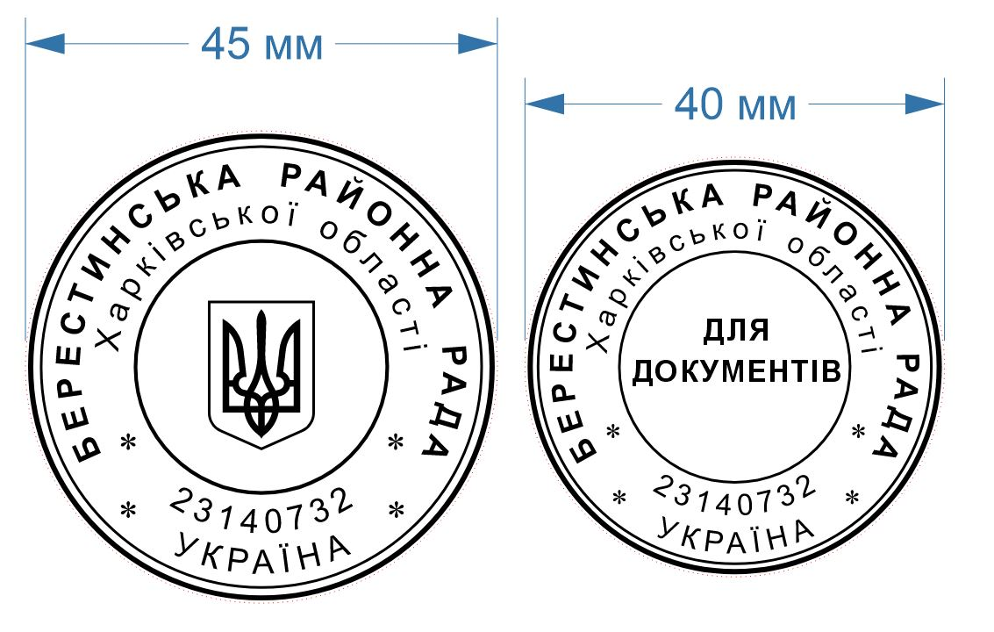
- Затвердити макет печатки «Для документів» Беристинської районної ради (розмір у діаметрі – 40мм).

- Завідувачу сектору – головному бухгалтеру сектору бухгалтерського обліку та розвитку місцевого самоврядування виконавчого апарату районної ради (Ільченко О.В.) здійснити заходи щодо замовлення та оплати послуг з виготовлення та пересилання печаток.

- Контроль за виконанням розпорядження залишаю за собою.

Заступник голови районної ради Тетяна ДУРАЧЕВСЬКА

Начальник загального відділу виконавчого апарату районної ради  _______________Володимир СТЕПАНЕНКО  ___________________  ^{(дата)} | Завідувач сектору – головний бухгалтер сектору бухгалтерського обліку та розвитку місцевого самоврядування виконавчого апарату районної ради  __________________Ольга ІЛЬЧЕНКО  ___________________  ^{(дата)}

ДОВІДКА
про погодження проекту розпорядження

«Про затвердження макетів Гербової печатки та печатки «Для документів» Беристинської районної ради»
(назва)

Проект розпорядження розроблено: загальним відділом виконавчого апарату районної
(найменування головного розробника)

Правила організації діловодства та архівного зберігання документів у державних органах, органах місцевого самоврядування, на підприємствах, в установах i організаціях, затверджених наказом Міністерства юстиції України від 18 червня 2015 року № 1000/5, Типова інструкція про порядок ведення обліку, зберігання, використання i знищення документів та інших матеріальних носіїв інформації, що містять службову інформацію, затвердженої постановою Кабінету Міністрів від 19 жовтня 2016 року № 736
(підстава для розроблення)
Погоджено:
без зауважень

Ільченко О.В. | Завідувач сектору – головний бухгалтер сектору бухгалтерського обліку та розвитку місцевого самоврядування виконавчого апарату районної ради

із зауваженнями,
які враховано _________________________________ ____________________________
_________________________________ (ім’я та прізвище)
(посада)

із зауваженнями,
які не враховано_________________________________ ____________________________
_________________________________ (ім’я та прізвище)
(посада)

Посадові особи виконавчого апарату районної ради,
які відповідно до Інструкції з діловодства
в Красноградській районній раді, затвердженої
рішенням районної ради від 28 вересня 2021 року № 203-VІІІ,
вважаються такими, що погодили проект без зауважень
_________________________________
(назва)

Начальник загального відділу виконавчого
апарату районної ради __________ Володимир СТЕПАНЕНКО
(найменування посади посадової особи виконавчого апарату (підпис) (ім’я та прізвище)
районної ради, що є головним розробником)

13 листопада 2024 року

ПОЯСНЮВАЛЬНА ЗАПИСКА
до проекту розпорядження:

«Про затвердження макетів Гербової печатки та печатки «Для документів» Беристинської районної ради»
(назва)

1. Обґрунтування необхідності прийняття розпорядження
Правила організації діловодства та архівного зберігання документів у державних органах, органах місцевого самоврядування, на підприємствах, в установах i організаціях, затверджених наказом Міністерства юстиції України від 18 червня 2015 року № 1000/5, Типова інструкція про порядок ведення обліку, зберігання, використання i знищення документів та інших матеріальних носіїв інформації, що містять службову інформацію, затвердженої постановою Кабінету Міністрів від 19 жовтня 2016 року № 736
2. Мета і шляхи її досягнення
Належне забезпечення виготовлення, обліку, зберігання, використання та знищення печаток i штампів у виконавчому апараті районної ради
3. Правові аспекти
Статті 55, 59 Закону України «Про місцеве самоврядування в Україні»

- Фінансово-економічне обґрунтування

5. Позиція заінтересованих органів

6. Регіональний аспект

7. Громадське обговорення_________________________________________________
_____________________________________________________________________________________________
8. Прогноз результатів___________________________________________________

Начальник загального відділу виконавчого
апарату районної ради __________ Володимир СТЕПАНЕНКО
(найменування посади посадової особи виконавчого апарату (підпис) (ім’я та прізвище)
районної ради, що є головним розробником)

13 листопада 2024 року

